平成24年12月14日
支援相談員 殿
神奈川県老人保健施設協会
支援相談員部会担当理事 横川 秀男
支援相談員部会部会長
ウェルケア新吉田 内田 喜之
支援相談員部会西ブロック長
ききょう苑 磯部 紀子 （公印略）

神奈川県老人保健施設協会 支援相談員部会
西ブロック会開催について

時下 貴職におかれましてはますますご健勝のこととお慶び申し上げます。
さてこのたび下記のとおり標記のブロック会を開催致します。業務多忙の折り、誠に恐縮ですが趣旨をご理解の上、ご出席いただきますようお願い申し上げます。

なお、出欠席の確認をFAXにて 平成25年1月１８日（金）までに担当者宛に送信して頂きますよう、お願い申し上げます。

（省資源のため、ご返信は出来るだけE-mailでお願い致します）

記

日 時：平成２５年１月２５日（金） １４：００～１７：００
場 所：厚木市ヤングコミュニティーセンター6階 ホール２５０
厚木市中町１－１－３
交 通：小田急線 本厚木駅東口より徒歩３分

内 容：１．「生活保護の方への支援について」
全国的に生活保護受給者が増加し、制度に対する関心も高まっています。
病院や老健における生活保護受給者への支援・課題など、事例を基に情報共有を行い、今後の支援相談業務に活かしてみませんか。

２．情報交換

※当日、名刺・可能であれば普段業務で着用している名札をお持ち下さい。
※神奈川県医療社会事業協会県央・県西・湘南西部ブロックとの共同開催です。

不明な点はブロック長まで、お問い合わせ下さい。

以 上

平成24年12月14日
施設長 殿
神奈川県老人保健施設協会
支援相談員部会担当理事 横川 秀男
支援相談員部会部会長
ウェルケア新吉田 内田 喜之
支援相談員部会西ブロック長
ききょう苑 磯部 紀子

神奈川県老人保健施設協会 支援相談員部会
西ブロック会開催について

時下 貴職におかれましてはますますご健勝のこととお慶び申し上げます。
さてこのたび下記の日程におきまして、支援相談員部会西ブロック会を開催する事となりました。業務多忙の折りとは存じますが、趣旨をご理解の上、貴施設支援相談員の出席のご配慮を賜りますようお願い申し上げます。

記

日 時：平成２５年１月２５日（金） １４：００～１７：００

場 所：厚木市ヤングコミュニティーセンター6階 ホール２５０
厚木市中町１－１－３
交 通：小田急線 本厚木駅東口より徒歩３分

内 容：１．「生活保護の方への支援について」
全国的に生活保護受給者が増加し、制度に対する関心も高まっています。
病院や老健における生活保護受給者への支援・課題など、事例を基に情報共有を行い、今後の支援相談業務に活かしたいと思います。

２．事例検討

- 不明な点はブロック長まで、お問い合わせ下さい。
※神奈川県医療社会事業協会県央・県西・湘南西部ブロックとの共同開催です。

以上
（省資源のため、ご返信は出来るだけE-mailでお願い致します）
『送信表』
平成2５年１月２５日（金）第３回西ブロック会
参加の有無に関わらず
必ずご返信ください。
西 ききょう苑 磯部 宛
n-isobe@mtnet.jp
ファックス０４６３－９２－８１０７
参加確認欄  加  確  認  欄 | 参加の意思 | 参加する 参加しない
参加確認欄  加  確  認  欄 | 施設名
参加確認欄  加  確  認  欄 | 参加者氏名
参加確認欄  加  確  認  欄 | 懇親会参加 | 参加する 参加しない
参加確認欄  加  確  認  欄 | 参加者氏名
☆アンケート☆
（県協会と同一アンケートのため、施設によっては答えにくいところもあると思いますが、ご了承ください。記載できる範囲でお願いします）。
当日アンケート結果を公表します。またアンケートの結果をもとにグループワークなども行う予定です。

- 現在、施設の生活保護の方の受け入れについて教えてください（○してください）。
可 ・ 否 ・ 応相談
② 生活保護の方の入所状況
総ベッド数の約 パーセント
③ 生活保護の方の相談を受けたときの自分自身の気持ちについて
a.身構えてしまう（少し不安になる） ｂ.いつもと変わらない ｃ.逆に気合が入る d.その他（ ）

☆会場までの地図☆
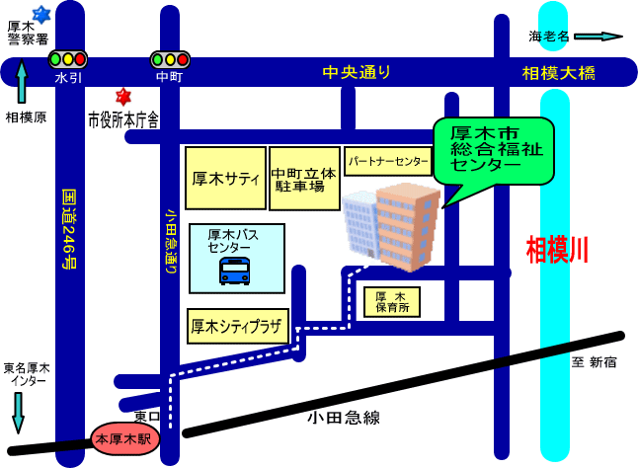
駐車場がありますが台数が少ないので、満車の際にはサティの立体駐車場をご利用ください（有料）。なるべく公共交通機関をご利用ください。
厚木シティプラザ
6階
厚木市ヤングコミュニティセンター ホール250

